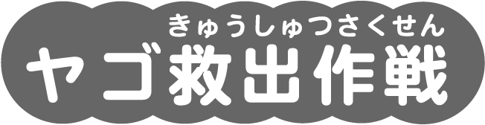
 | 年 |  | 組 | 名前

プールではどんな生き物を見つける事が出来たかな？ 自分がつかまえたヤゴはどれかな？？ つかまえたものの形やとくちょうをよ～く観察してみよう！

▼ 板橋区内のプールでよく見つかるヤゴ

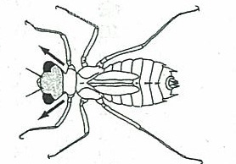

ノシメトンボ
コノシメトンボ
ナツアカネ
アキアカネ
などのなどでことは？

アカネのヤゴ

シオカラトンボ
オオシオカラトンボ
などのなどでことは？

シオカラのヤゴ

ギンヤンマ
オニヤンマ
などのなどでことは？

アジアイトトンボ
アオモンイトトンボ などのなどでことは？

ヤンマのヤゴ
イトトンボのヤゴ

◆ 板橋区内のプールでよく見つかるヤゴ以外の生き物
水面をすべるように泳ぐ | 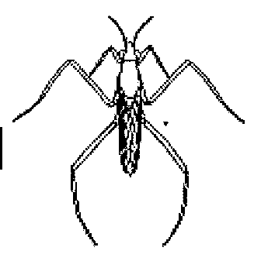 | アメンボ  ヒメアメンボ
おなかを上に水中を泳ぐ  （背泳ぎ） | 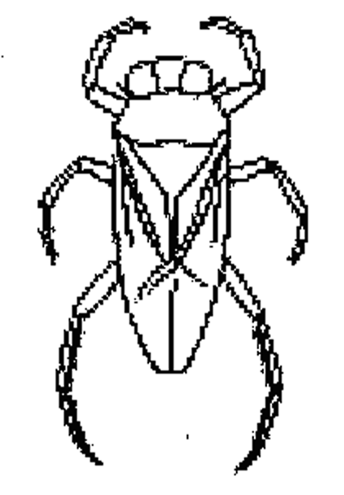 | マツモムシ  コマツモムシ
おなかを下に水中を泳ぐ | 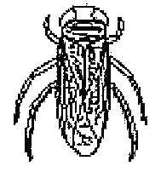 | コミズムシ
水の底にいる | 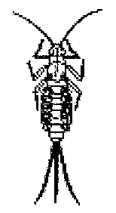 | カゲロウのなかま  （尾が3本に分かれる）
水の底にいる | 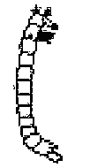 | アカムシ  （ユスリカの幼虫）
※見つけたら、上のマスに○をつけよう

●見つけたものをスケッチしよう |  | ★作戦を実施した感想は？？

